BỘ 5 ĐỀ KIỂM TRA GIỮA HỌC KÌ I – TOÁN 7
Sách Kết nối tri thức với cuộc sống – Năm học 2026 – 2027

1. Cấu trúc đề (theo quy định của nhà trường)
Phần | Hình thức | Số câu / ý | Điểm
A. Trắc nghiệm (30%) | Phần I. Nhiều phương án lựa chọn (4 lựa chọn) | 4 câu (câu 1 – 4) | 1,0
 | Phần II. Đúng – Sai | 1 câu, 4 ý (câu 5) | 1,0
 | Phần III. Trả lời ngắn | 4 câu (câu 6 – 9) | 1,0
B. Tự luận (70%) | 6 bài | Bài 1 – Bài 6 | 7,0
Tổng |  | Thời gian: 90 phút | 10,0
Mỗi câu (ý) trắc nghiệm đúng được 0,25 điểm.

2. Phạm vi kiến thức (theo PPCT Toán 7 – KNTT)
Số và Đại số: Chương I. Số hữu tỉ (Bài 1 – Bài 4, Luyện tập chung, Bài tập cuối chương I); Chương II – Bài 5. Làm quen với số thập phân vô hạn tuần hoàn (kèm làm tròn số).
Hình học: Chương III. Góc và đường thẳng song song (Bài 8 – Bài 11, Luyện tập chung, Bài tập cuối chương III); Chương IV – Bài 12. Tổng các góc trong một tam giác; Bài 13. Hai tam giác bằng nhau. Trường hợp bằng nhau thứ nhất (c.c.c).

3. Phân bố nội dung phần tự luận (giống nhau ở cả 5 đề)
Bài | Nội dung | Mức độ | Điểm
Bài 1 | Thực hiện phép tính với số hữu tỉ, lũy thừa (tính hợp lí) | Thông hiểu | 1,0
Bài 2 | Tìm $x$ (quy tắc chuyển vế, lũy thừa) | Thông hiểu – Vận dụng | 1,5
Bài 3 | Bài toán thực tế với số hữu tỉ | Vận dụng | 1,0
Bài 4 | Góc ở vị trí đặc biệt, tia phân giác, hai đường thẳng song song | Thông hiểu – Vận dụng | 1,5
Bài 5 | Tổng ba góc của tam giác; tam giác bằng nhau (c.c.c) | Thông hiểu – Vận dụng | 1,5
Bài 6 | Bài toán nâng cao (tính tổng, so sánh lũy thừa, tìm $x$, giá trị nguyên) | Vận dụng cao | 0,5

TRƯỜNG THCS ………………………
ĐỀ KIỂM TRA GIỮA HỌC KÌ I – NĂM HỌC 2026 – 2027
MÔN: TOÁN 7 – Sách Kết nối tri thức với cuộc sống
Thời gian làm bài: 90 phút (không kể thời gian giao đề)
ĐỀ SỐ 1
Họ và tên: ……………………………………………… Lớp: ………… Số báo danh: …………

A. TRẮC NGHIỆM (3,0 điểm)
Phần I. Câu trắc nghiệm nhiều phương án lựa chọn (1,0 điểm). Thí sinh trả lời từ câu 1 đến câu 4. Mỗi câu hỏi thí sinh chỉ chọn một phương án.
Câu 1. Số nào sau đây là số hữu tỉ âm?
A. $\frac{−3}{−5}$ B. $0$ C. $\frac{2}{−7}$ D. $\frac{−4}{−9}$
Câu 2. Kết quả của phép tính ${\left(−\frac{2}{3}\right)}^{3}$ là
A. $−\frac{8}{27}$ B. $\frac{8}{27}$ C. $−\frac{6}{9}$ D. $−\frac{8}{9}$
Câu 3. Phân số nào sau đây viết được dưới dạng số thập phân vô hạn tuần hoàn?
A. $\frac{3}{8}$ B. $\frac{7}{20}$ C. $\frac{5}{12}$ D. $\frac{9}{25}$
Câu 4. Cho hai đường thẳng $xx′$ và $yy′$ cắt nhau tại $O$. Biết $\hat{xOy}={50}^{∘}$. Số đo của $\hat{x′Oy′}$ là
A. ${50}^{∘}$ B. ${130}^{∘}$ C. ${40}^{∘}$ D. ${180}^{∘}$
Phần II. Câu trắc nghiệm đúng sai (1,0 điểm). Trong mỗi ý a), b), c), d) ở câu 5, thí sinh chọn đúng hoặc sai.
Câu 5. Cho hai số hữu tỉ $x=−\frac{3}{4}$ và $y=\frac{1}{2}$.
a) $x⋅y=\frac{3}{8}$.
b) $x<y$.
c) Số đối của $x$ là $\frac{4}{3}$.
d) $x+y=−\frac{1}{4}$.
Phần III. Câu trắc nghiệm trả lời ngắn (1,0 điểm). Thí sinh trả lời từ câu 6 đến câu 9.
Câu 6. Tính giá trị của biểu thức $\frac{3^{5}}{3^{3}}−{\left(\frac{1}{2}\right)}^{0}$.
Câu 7. Tìm $x$, biết $x−\frac{1}{3}=\frac{2}{3}$.
Câu 8. Cho tam giác $ABC$ có $\hat{A}={80}^{∘}$, $\hat{B}={45}^{∘}$. Tính số đo $\hat{C}$ (đơn vị: độ).
Câu 9. Cho tia $Oz$ là tia phân giác của $\hat{xOy}$, biết $\hat{xOy}={120}^{∘}$. Tính số đo $\hat{xOz}$ (đơn vị: độ).

B. TỰ LUẬN (7,0 điểm)
Bài 1 (1,0 điểm). Tính (hợp lí nếu có thể):
a) $\frac{5}{9}⋅\frac{−3}{7}+\frac{5}{9}⋅\frac{−4}{7}$; b) ${\left(−\frac{1}{2}\right)}^{2}+\frac{3}{4}:\frac{3}{2}−1,5$.
Bài 2 (1,5 điểm). Tìm $x$, biết:
a) $x+\frac{2}{3}=−\frac{1}{6}$;
b) $\frac{3}{4}−2x=\frac{1}{4}$;
c) ${\left(x−\frac{1}{2}\right)}^{2}=\frac{9}{16}$.
Bài 3 (1,0 điểm). Một cửa hàng có $150$ kg gạo. Ngày thứ nhất cửa hàng bán được $\frac{2}{5}$ số gạo. Ngày thứ hai cửa hàng bán được $\frac{3}{4}$ số gạo còn lại. Hỏi sau hai ngày, cửa hàng còn lại bao nhiêu ki-lô-gam gạo?
Bài 4 (1,5 điểm). Cho hình vẽ bên, đường thẳng $c$ cắt hai đường thẳng $a$ và $b$ lần lượt tại $A$ và $B$. Biết $\hat{A_{1}}={115}^{∘}$, $\hat{B_{1}}={65}^{∘}$.
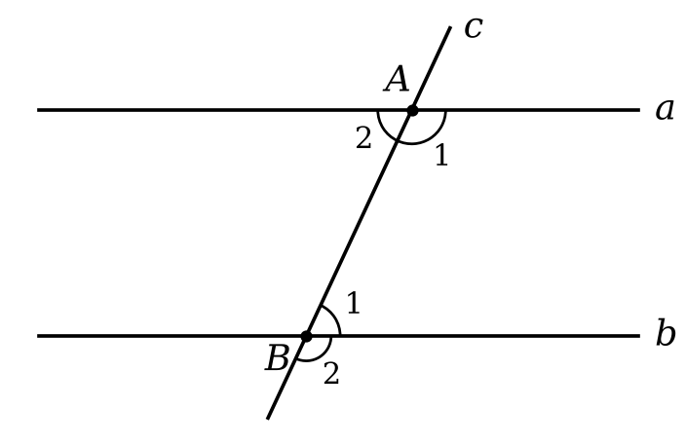
a) Chứng minh $a∥b$.
b) Tính số đo $\hat{B_{2}}$.
c) Đường thẳng $d$ vuông góc với đường thẳng $a$. Chứng minh $d⊥b$.
Bài 5 (1,5 điểm). Cho tam giác $ABC$ có $AB=AC$. Gọi $M$ là trung điểm của đoạn thẳng $BC$.
a) Chứng minh $△ABM=△ACM$.
b) Chứng minh $AM$ là tia phân giác của $\hat{BAC}$.
c) Chứng minh $AM⊥BC$.
Bài 6 (0,5 điểm). Tính tổng $A=\frac{1}{1⋅2}+\frac{1}{2⋅3}+\frac{1}{3⋅4}+…+\frac{1}{99⋅100}$.
——— HẾT ———
Giáo viên coi kiểm tra không giải thích gì thêm.

HƯỚNG DẪN CHẤM – ĐỀ SỐ 1

A. TRẮC NGHIỆM (3,0 điểm)
Phần I. Mỗi câu trả lời đúng được 0,25 điểm.
Câu | 1 | 2 | 3 | 4
Đáp án | C | A | C | A
Phần II. Mỗi ý trả lời đúng được 0,25 điểm.
Câu 5 | a) | b) | c) | d)
Đáp án | Sai | Đúng | Sai | Đúng
Phần III. Mỗi câu trả lời đúng được 0,25 điểm.
Câu | 6 | 7 | 8 | 9
Đáp án | 8 | 1 | 55 | 60

B. TỰ LUẬN (7,0 điểm)
Bài | Nội dung | Điểm
1a | $\frac{5}{9}⋅\frac{−3}{7}+\frac{5}{9}⋅\frac{−4}{7}=\frac{5}{9}⋅\left(\frac{−3}{7}+\frac{−4}{7}\right)$ | 0,25
 | $=\frac{5}{9}⋅\left(−1\right)=−\frac{5}{9}$ | 0,25
1b | ${\left(−\frac{1}{2}\right)}^{2}+\frac{3}{4}:\frac{3}{2}−1,5=\frac{1}{4}+\frac{3}{4}⋅\frac{2}{3}−\frac{3}{2}=\frac{1}{4}+\frac{1}{2}−\frac{3}{2}$ | 0,25
 | $=\frac{1}{4}−1=−\frac{3}{4}$ | 0,25
2a | $x=−\frac{1}{6}−\frac{2}{3}=−\frac{1}{6}−\frac{4}{6}$ | 0,25
 | $x=−\frac{5}{6}$. Vậy $x=−\frac{5}{6}$. | 0,25
2b | $2x=\frac{3}{4}−\frac{1}{4}=\frac{1}{2}$ | 0,25
 | $x=\frac{1}{2}:2=\frac{1}{4}$. Vậy $x=\frac{1}{4}$. | 0,25
2c | ${\left(x−\frac{1}{2}\right)}^{2}={\left(\frac{3}{4}\right)}^{2}={\left(−\frac{3}{4}\right)}^{2}$ nên $x−\frac{1}{2}=\frac{3}{4}$ hoặc $x−\frac{1}{2}=−\frac{3}{4}$ | 0,25
 | $x=\frac{5}{4}$ hoặc $x=−\frac{1}{4}$. Vậy $x∈\left\{\frac{5}{4};−\frac{1}{4}\right\}$. | 0,25
3 | Số gạo bán ngày thứ nhất: $150⋅\frac{2}{5}=60$ (kg). | 0,25
 | Số gạo còn lại sau ngày thứ nhất: $150−60=90$ (kg). | 0,25
 | Số gạo bán ngày thứ hai: $90⋅\frac{3}{4}=67,5$ (kg). | 0,25
 | Số gạo còn lại sau hai ngày: $90−67,5=22,5$ (kg). | 0,25
4a | Ta có $\hat{A_{1}}+\hat{A_{2}}={180}^{∘}$ (hai góc kề bù) nên $\hat{A_{2}}={180}^{∘}−{115}^{∘}={65}^{∘}$. | 0,25
 | Do đó $\hat{A_{2}}=\hat{B_{1}}={65}^{∘}$, mà $\hat{A_{2}}$ và $\hat{B_{1}}$ ở vị trí so le trong nên $a∥b$. | 0,25
4b | $\hat{B_{1}}$ và $\hat{B_{2}}$ là hai góc kề bù nên $\hat{B_{1}}+\hat{B_{2}}={180}^{∘}$ | 0,25
 | $\hat{B_{2}}={180}^{∘}−{65}^{∘}={115}^{∘}$. | 0,25
4c | Ta có $d⊥a$ và $a∥b$ | 0,25
 | nên $d⊥b$ (một đường thẳng vuông góc với một trong hai đường thẳng song song thì vuông góc với đường thẳng kia). | 0,25
5 | Vẽ hình, ghi GT – KL đúng.  (Hình vẽ ở cuối hướng dẫn chấm) | 0,25
5a | Xét $△ABM$ và $△ACM$ có: $AB=AC$ (gt); $BM=CM$ ($M$ là trung điểm $BC$); $AM$ là cạnh chung. | 0,25
 | Do đó $△ABM=△ACM$ (c.c.c). | 0,25
5b | Vì $△ABM=△ACM$ nên $\hat{BAM}=\hat{CAM}$ (hai góc tương ứng). Mà tia $AM$ nằm giữa hai tia $AB$, $AC$ nên $AM$ là tia phân giác của $\hat{BAC}$. | 0,25
5c | Vì $△ABM=△ACM$ nên $\hat{AMB}=\hat{AMC}$ (hai góc tương ứng). Mà $\hat{AMB}+\hat{AMC}={180}^{∘}$ (hai góc kề bù) | 0,25
 | nên $\hat{AMB}=\hat{AMC}={90}^{∘}$. Vậy $AM⊥BC$. | 0,25
6 | $A=\left(1−\frac{1}{2}\right)+\left(\frac{1}{2}−\frac{1}{3}\right)+…+\left(\frac{1}{99}−\frac{1}{100}\right)$ (vì $\frac{1}{n\left(n+1\right)}=\frac{1}{n}−\frac{1}{n+1}$) | 0,25
 | $A=1−\frac{1}{100}=\frac{99}{100}$. | 0,25
Lưu ý: Học sinh làm cách khác đúng vẫn cho điểm tối đa theo thang điểm tương ứng. Bài hình không vẽ hình hoặc vẽ hình sai không chấm phần tương ứng.
Hình vẽ bài 5:
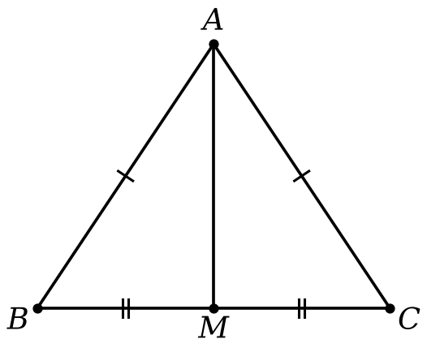

TRƯỜNG THCS ………………………
ĐỀ KIỂM TRA GIỮA HỌC KÌ I – NĂM HỌC 2026 – 2027
MÔN: TOÁN 7 – Sách Kết nối tri thức với cuộc sống
Thời gian làm bài: 90 phút (không kể thời gian giao đề)
ĐỀ SỐ 2
Họ và tên: ……………………………………………… Lớp: ………… Số báo danh: …………

A. TRẮC NGHIỆM (3,0 điểm)
Phần I. Câu trắc nghiệm nhiều phương án lựa chọn (1,0 điểm). Thí sinh trả lời từ câu 1 đến câu 4. Mỗi câu hỏi thí sinh chỉ chọn một phương án.
Câu 1. Số đối của số hữu tỉ $−\frac{5}{7}$ là
A. $\frac{5}{7}$ B. $−\frac{5}{7}$ C. $\frac{7}{5}$ D. $−\frac{7}{5}$
Câu 2. Với $x$ là số hữu tỉ khác $0$, kết quả của phép tính $x^{5}⋅x^{3}$ là
A. $x^{15}$ B. $x^{8}$ C. $x^{2}$ D. $2x^{8}$
Câu 3. Phân số $\frac{1}{3}$ được viết dưới dạng số thập phân là
A. $0,3$ B. $0,\left(3\right)$ C. $0,33$ D. $3,\left(3\right)$
Câu 4. Nếu một đường thẳng cắt hai đường thẳng song song thì hai góc so le trong
A. bằng nhau. B. bù nhau. C. phụ nhau. D. kề bù.
Phần II. Câu trắc nghiệm đúng sai (1,0 điểm). Trong mỗi ý a), b), c), d) ở câu 5, thí sinh chọn đúng hoặc sai.
Câu 5. Cho $\hat{xOy}={80}^{∘}$, tia $Ot$ là tia phân giác của $\hat{xOy}$. Vẽ tia $Ox′$ là tia đối của tia $Ox$.
a) $\hat{xOt}={40}^{∘}$.
b) $\hat{x′Oy}={100}^{∘}$.
c) $\hat{x′Ot}={150}^{∘}$.
d) $\hat{xOy}$ và $\hat{x′Oy}$ là hai góc đối đỉnh.
Phần III. Câu trắc nghiệm trả lời ngắn (1,0 điểm). Thí sinh trả lời từ câu 6 đến câu 9.
Câu 6. Tính giá trị của biểu thức ${\left(−\frac{1}{3}\right)}^{2}⋅27$.
Câu 7. Tìm $x$, biết $\frac{x}{4}=−\frac{3}{2}$.
Câu 8. Cho tam giác $ABC$ vuông tại $A$ có $\hat{B}={35}^{∘}$. Tính số đo $\hat{C}$ (đơn vị: độ).
Câu 9. Cho $△ABC=△DEF$, biết $AB=5$ cm, $BC=7$ cm, $DF=6$ cm. Tính chu vi tam giác $DEF$ (đơn vị: cm).

B. TỰ LUẬN (7,0 điểm)
Bài 1 (1,0 điểm). Tính (hợp lí nếu có thể):
a) $\frac{−7}{13}⋅\frac{5}{11}+\frac{−7}{13}⋅\frac{6}{11}+1\frac{7}{13}$; b) ${\left(\frac{2}{3}\right)}^{3}⋅{\left(\frac{3}{2}\right)}^{2}−\frac{1}{3}$.
Bài 2 (1,5 điểm). Tìm $x$, biết:
a) $\frac{2}{5}x=−\frac{4}{15}$;
b) $\frac{1}{2}−\left(x+\frac{1}{3}\right)=\frac{3}{4}$;
c) $2^{x}+2^{x+2}=40$.
Bài 3 (1,0 điểm). Lớp 7A có $40$ học sinh. Số học sinh xếp loại Tốt chiếm $\frac{1}{4}$ số học sinh cả lớp. Số học sinh xếp loại Khá bằng $\frac{3}{5}$ số học sinh còn lại, các học sinh còn lại xếp loại Đạt. Tính số học sinh mỗi loại của lớp 7A.
Bài 4 (1,5 điểm). Cho hình vẽ bên, biết $Ax∥By$, $\hat{xAO}={40}^{∘}$, $\hat{OBy}={30}^{∘}$. Vẽ tia $Ot$ nằm trong $\hat{AOB}$ sao cho $Ot∥Ax$.
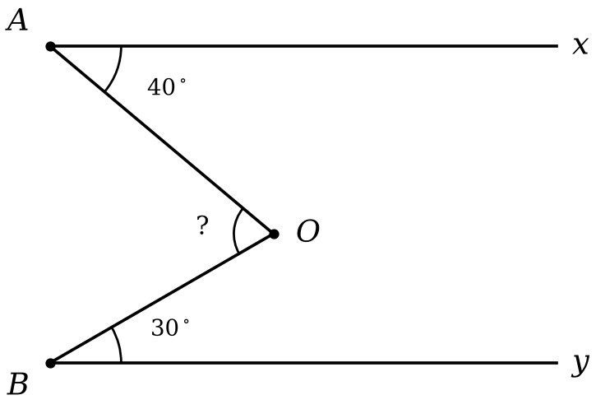
a) Chứng minh $Ot∥By$.
b) Tính số đo $\hat{AOB}$.
c) Vẽ tia $Om$ là tia phân giác của $\hat{AOB}$. Tính số đo $\hat{mOt}$.
Bài 5 (1,5 điểm). Cho $\hat{xOy}$ nhọn. Trên tia $Ox$ lấy điểm $A$, trên tia $Oy$ lấy điểm $B$ sao cho $OA=OB$. Lấy điểm $C$ nằm trong $\hat{xOy}$ sao cho $CA=CB$.
a) Chứng minh $△OAC=△OBC$.
b) Chứng minh $OC$ là tia phân giác của $\hat{xOy}$.
c) Biết $\hat{xOy}={60}^{∘}$ và $\hat{OAC}={100}^{∘}$. Tính số đo $\hat{OCB}$.
Bài 6 (0,5 điểm). So sánh $2^{300}$ và $3^{200}$.
——— HẾT ———
Giáo viên coi kiểm tra không giải thích gì thêm.

HƯỚNG DẪN CHẤM – ĐỀ SỐ 2

A. TRẮC NGHIỆM (3,0 điểm)
Phần I. Mỗi câu trả lời đúng được 0,25 điểm.
Câu | 1 | 2 | 3 | 4
Đáp án | A | B | B | A
Phần II. Mỗi ý trả lời đúng được 0,25 điểm.
Câu 5 | a) | b) | c) | d)
Đáp án | Đúng | Đúng | Sai | Sai
Phần III. Mỗi câu trả lời đúng được 0,25 điểm.
Câu | 6 | 7 | 8 | 9
Đáp án | 3 | −6 | 55 | 18

B. TỰ LUẬN (7,0 điểm)
Bài | Nội dung | Điểm
1a | $\frac{−7}{13}⋅\left(\frac{5}{11}+\frac{6}{11}\right)+1\frac{7}{13}=\frac{−7}{13}⋅1+\frac{20}{13}$ | 0,25
 | $=\frac{13}{13}=1$ | 0,25
1b | $\frac{8}{27}⋅\frac{9}{4}−\frac{1}{3}=\frac{2}{3}−\frac{1}{3}$ | 0,25
 | $=\frac{1}{3}$ | 0,25
2a | $x=−\frac{4}{15}:\frac{2}{5}=−\frac{4}{15}⋅\frac{5}{2}$ | 0,25
 | $x=−\frac{2}{3}$. Vậy $x=−\frac{2}{3}$. | 0,25
2b | $x+\frac{1}{3}=\frac{1}{2}−\frac{3}{4}=−\frac{1}{4}$ | 0,25
 | $x=−\frac{1}{4}−\frac{1}{3}=−\frac{7}{12}$. Vậy $x=−\frac{7}{12}$. | 0,25
2c | $2^{x}+2^{x}⋅2^{2}=40$ hay $2^{x}⋅\left(1+4\right)=40$, suy ra $2^{x}=8$ | 0,25
 | $2^{x}=2^{3}$ nên $x=3$. Vậy $x=3$. | 0,25
3 | Số học sinh xếp loại Tốt: $40⋅\frac{1}{4}=10$ (học sinh). | 0,25
 | Số học sinh còn lại: $40−10=30$ (học sinh). | 0,25
 | Số học sinh xếp loại Khá: $30⋅\frac{3}{5}=18$ (học sinh). | 0,25
 | Số học sinh xếp loại Đạt: $30−18=12$ (học sinh). | 0,25
4a | Ta có $Ot∥Ax$ và $Ax∥By$ | 0,25
 | nên $Ot∥By$ (hai đường thẳng phân biệt cùng song song với đường thẳng thứ ba). | 0,25
4b | Vì $Ot∥Ax$ nên $\hat{AOt}=\hat{xAO}={40}^{∘}$ (so le trong); vì $Ot∥By$ nên $\hat{tOB}=\hat{OBy}={30}^{∘}$ (so le trong). | 0,25
 | Tia $Ot$ nằm giữa hai tia $OA$, $OB$ nên $\hat{AOB}=\hat{AOt}+\hat{tOB}={40}^{∘}+{30}^{∘}={70}^{∘}$. | 0,25
4c | $Om$ là tia phân giác của $\hat{AOB}$ nên $\hat{AOm}=\frac{{70}^{∘}}{2}={35}^{∘}$. | 0,25
 | Vì $\hat{AOm}<\hat{AOt}$ nên tia $Om$ nằm giữa hai tia $OA$, $Ot$; suy ra $\hat{mOt}={40}^{∘}−{35}^{∘}=5^{∘}$. | 0,25
5 | Vẽ hình, ghi GT – KL đúng.  (Hình vẽ ở cuối hướng dẫn chấm) | 0,25
5a | Xét $△OAC$ và $△OBC$ có: $OA=OB$ (gt); $CA=CB$ (gt); $OC$ là cạnh chung. | 0,25
 | Do đó $△OAC=△OBC$ (c.c.c). | 0,25
5b | Từ câu a suy ra $\hat{AOC}=\hat{BOC}$ (hai góc tương ứng). Mà tia $OC$ nằm giữa hai tia $Ox$, $Oy$ nên $OC$ là tia phân giác của $\hat{xOy}$. | 0,25
5c | $\hat{AOC}=\frac{{60}^{∘}}{2}={30}^{∘}$. Trong $△OAC$: $\hat{OCA}={180}^{∘}−{100}^{∘}−{30}^{∘}={50}^{∘}$. | 0,25
 | Vì $△OAC=△OBC$ nên $\hat{OCB}=\hat{OCA}={50}^{∘}$. | 0,25
6 | $2^{300}={\left(2^{3}\right)}^{100}=8^{100}$; $3^{200}={\left(3^{2}\right)}^{100}=9^{100}$. | 0,25
 | Vì $8^{100}<9^{100}$ nên $2^{300}<3^{200}$. | 0,25
Lưu ý: Học sinh làm cách khác đúng vẫn cho điểm tối đa theo thang điểm tương ứng. Bài hình không vẽ hình hoặc vẽ hình sai không chấm phần tương ứng.
Hình vẽ bài 5:
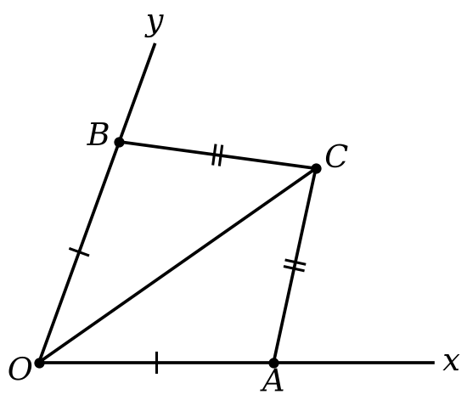

TRƯỜNG THCS ………………………
ĐỀ KIỂM TRA GIỮA HỌC KÌ I – NĂM HỌC 2026 – 2027
MÔN: TOÁN 7 – Sách Kết nối tri thức với cuộc sống
Thời gian làm bài: 90 phút (không kể thời gian giao đề)
ĐỀ SỐ 3
Họ và tên: ……………………………………………… Lớp: ………… Số báo danh: …………

A. TRẮC NGHIỆM (3,0 điểm)
Phần I. Câu trắc nghiệm nhiều phương án lựa chọn (1,0 điểm). Thí sinh trả lời từ câu 1 đến câu 4. Mỗi câu hỏi thí sinh chỉ chọn một phương án.
Câu 1. Phân số nào sau đây biểu diễn số hữu tỉ $−0,75$?
A. $\frac{3}{4}$ B. $\frac{−3}{4}$ C. $\frac{−7}{5}$ D. $\frac{−4}{3}$
Câu 2. Kết quả của phép tính ${\left(\frac{1}{2}\right)}^{6}:{\left(\frac{1}{2}\right)}^{2}$ là
A. ${\left(\frac{1}{2}\right)}^{3}$ B. ${\left(\frac{1}{2}\right)}^{4}$ C. ${\left(\frac{1}{2}\right)}^{8}$ D. ${\left(\frac{1}{2}\right)}^{12}$
Câu 3. Làm tròn số $3,14159$ đến hàng phần trăm ta được
A. $3,14$ B. $3,15$ C. $3,1$ D. $3,142$
Câu 4. Trong một tam giác vuông, hai góc nhọn
A. bằng nhau. B. bù nhau. C. phụ nhau. D. kề bù.
Phần II. Câu trắc nghiệm đúng sai (1,0 điểm). Trong mỗi ý a), b), c), d) ở câu 5, thí sinh chọn đúng hoặc sai.
Câu 5. Xét tính đúng, sai của các khẳng định sau:
a) ${\left(−\frac{1}{2}\right)}^{4}=\frac{1}{16}$.
b) $3^{2}⋅3^{3}=3^{6}$.
c) ${\left(2^{3}\right)}^{2}=2^{6}$.
d) ${\left(−\frac{2}{3}\right)}^{0}=0$.
Phần III. Câu trắc nghiệm trả lời ngắn (1,0 điểm). Thí sinh trả lời từ câu 6 đến câu 9.
Câu 6. Tính $\frac{−5}{6}+\frac{1}{3}$ (viết kết quả dưới dạng số thập phân).
Câu 7. Tìm $x$, biết $x:\frac{2}{3}=−\frac{9}{4}$ (viết kết quả dưới dạng số thập phân).
Câu 8. Đường thẳng $c$ cắt hai đường thẳng song song $a$ và $b$. Biết một góc tạo bởi $c$ và $a$ bằng ${72}^{∘}$. Tính số đo góc đồng vị với góc đó (đơn vị: độ).
Câu 9. Cho $△MNP=△HIK$, biết $\hat{M}={50}^{∘}$, $\hat{I}={70}^{∘}$. Tính số đo $\hat{P}$ (đơn vị: độ).

B. TỰ LUẬN (7,0 điểm)
Bài 1 (1,0 điểm). Tính (hợp lí nếu có thể):
a) $\frac{15}{34}+\frac{7}{21}+\frac{19}{34}−1\frac{15}{17}+\frac{2}{3}$;
b) ${\left(−2\right)}^{3}⋅{\left(\frac{1}{2}\right)}^{2}+\left(\frac{3}{4}−\frac{1}{4}\right):\frac{1}{8}$.
Bài 2 (1,5 điểm). Tìm $x$, biết:
a) $x−\frac{3}{5}=\frac{1}{2}$;
b) $\frac{2}{3}x+\frac{1}{4}=\frac{5}{12}$;
c) ${\left(2x−1\right)}^{3}=−8$.
Bài 3 (1,0 điểm). Một mảnh vườn hình chữ nhật có chiều dài $12,5$ m, chiều rộng bằng $\frac{4}{5}$ chiều dài.
a) Tính chu vi và diện tích mảnh vườn.
b) Người ta dùng $\frac{3}{5}$ diện tích mảnh vườn để trồng rau. Tính diện tích phần đất trồng rau.
Bài 4 (1,5 điểm). Cho hình vẽ bên, biết $a⊥c$, $b⊥c$, đường thẳng $d$ cắt $a$, $b$ lần lượt tại $M$, $N$ và $\hat{M_{1}}={120}^{∘}$.
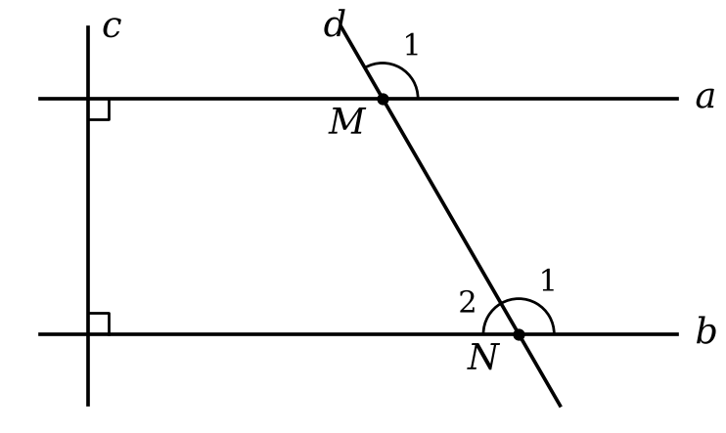
a) Vì sao $a∥b$?
b) Tính số đo $\hat{N_{1}}$.
c) Tính số đo $\hat{N_{2}}$.
Bài 5 (1,5 điểm). Cho đoạn thẳng $AB$. Lấy hai điểm $C$ và $D$ nằm khác phía đối với đường thẳng $AB$ sao cho $CA=DA$ và $CB=DB$.
a) Chứng minh $△ACB=△ADB$.
b) Chứng minh $AB$ là tia phân giác của $\hat{CAD}$.
c) Biết $\hat{CAD}={100}^{∘}$, $\hat{ACB}={95}^{∘}$. Tính số đo $\hat{CBD}$.
Bài 6 (0,5 điểm). Tìm $x$, biết: $\frac{x+1}{2025}+\frac{x+2}{2024}=\frac{x+3}{2023}+\frac{x+4}{2022}$.
——— HẾT ———
Giáo viên coi kiểm tra không giải thích gì thêm.

HƯỚNG DẪN CHẤM – ĐỀ SỐ 3

A. TRẮC NGHIỆM (3,0 điểm)
Phần I. Mỗi câu trả lời đúng được 0,25 điểm.
Câu | 1 | 2 | 3 | 4
Đáp án | B | B | A | C
Phần II. Mỗi ý trả lời đúng được 0,25 điểm.
Câu 5 | a) | b) | c) | d)
Đáp án | Đúng | Sai | Đúng | Sai
Phần III. Mỗi câu trả lời đúng được 0,25 điểm.
Câu | 6 | 7 | 8 | 9
Đáp án | −0,5 | −1,5 | 72 | 60

B. TỰ LUẬN (7,0 điểm)
Bài | Nội dung | Điểm
1a | $=\left(\frac{15}{34}+\frac{19}{34}\right)+\left(\frac{1}{3}+\frac{2}{3}\right)−\frac{32}{17}=1+1−\frac{32}{17}$ | 0,25
 | $=\frac{34}{17}−\frac{32}{17}=\frac{2}{17}$ | 0,25
1b | $=\left(−8\right)⋅\frac{1}{4}+\frac{1}{2}:\frac{1}{8}=−2+\frac{1}{2}⋅8$ | 0,25
 | $=−2+4=2$ | 0,25
2a | $x=\frac{1}{2}+\frac{3}{5}=\frac{5}{10}+\frac{6}{10}$ | 0,25
 | $x=\frac{11}{10}$. Vậy $x=\frac{11}{10}$. | 0,25
2b | $\frac{2}{3}x=\frac{5}{12}−\frac{1}{4}=\frac{5}{12}−\frac{3}{12}=\frac{1}{6}$ | 0,25
 | $x=\frac{1}{6}:\frac{2}{3}=\frac{1}{4}$. Vậy $x=\frac{1}{4}$. | 0,25
2c | ${\left(2x−1\right)}^{3}={\left(−2\right)}^{3}$ nên $2x−1=−2$ | 0,25
 | $2x=−1$, $x=−\frac{1}{2}$. Vậy $x=−\frac{1}{2}$. | 0,25
3a | Chiều rộng mảnh vườn: $12,5⋅\frac{4}{5}=10$ (m). | 0,25
 | Chu vi mảnh vườn: $2⋅\left(12,5+10\right)=45$ (m). | 0,25
 | Diện tích mảnh vườn: $12,5⋅10=125$ ($m^{2}$). | 0,25
3b | Diện tích phần đất trồng rau: $125⋅\frac{3}{5}=75$ ($m^{2}$). | 0,25
4a | Ta có $a⊥c$ và $b⊥c$ | 0,25
 | nên $a∥b$ (hai đường thẳng phân biệt cùng vuông góc với đường thẳng thứ ba). | 0,25
4b | Vì $a∥b$ nên $\hat{N_{1}}=\hat{M_{1}}$ (hai góc đồng vị) | 0,25
 | Do đó $\hat{N_{1}}={120}^{∘}$. | 0,25
4c | $\hat{N_{1}}$ và $\hat{N_{2}}$ là hai góc kề bù nên $\hat{N_{1}}+\hat{N_{2}}={180}^{∘}$ | 0,25
 | $\hat{N_{2}}={180}^{∘}−{120}^{∘}={60}^{∘}$. | 0,25
5 | Vẽ hình, ghi GT – KL đúng.  (Hình vẽ ở cuối hướng dẫn chấm) | 0,25
5a | Xét $△ACB$ và $△ADB$ có: $CA=DA$ (gt); $CB=DB$ (gt); $AB$ là cạnh chung. | 0,25
 | Do đó $△ACB=△ADB$ (c.c.c). | 0,25
5b | Từ câu a suy ra $\hat{CAB}=\hat{DAB}$ (hai góc tương ứng). Mà tia $AB$ nằm giữa hai tia $AC$, $AD$ nên $AB$ là tia phân giác của $\hat{CAD}$. | 0,25
5c | $\hat{CAB}=\frac{{100}^{∘}}{2}={50}^{∘}$. Trong $△ACB$: $\hat{ABC}={180}^{∘}−{50}^{∘}−{95}^{∘}={35}^{∘}$. | 0,25
 | Vì $△ACB=△ADB$ nên $\hat{ABD}=\hat{ABC}={35}^{∘}$. Do đó $\hat{CBD}={35}^{∘}+{35}^{∘}={70}^{∘}$. | 0,25
6 | Cộng thêm $1$ vào mỗi phân số ta được $\frac{x+2026}{2025}+\frac{x+2026}{2024}=\frac{x+2026}{2023}+\frac{x+2026}{2022}$  hay $\left(x+2026\right)⋅\left(\frac{1}{2025}+\frac{1}{2024}−\frac{1}{2023}−\frac{1}{2022}\right)=0$. | 0,25
 | Vì $\frac{1}{2025}<\frac{1}{2023}$ và $\frac{1}{2024}<\frac{1}{2022}$ nên biểu thức trong ngoặc khác $0$. Do đó $x+2026=0$, $x=−2026$. | 0,25
Lưu ý: Học sinh làm cách khác đúng vẫn cho điểm tối đa theo thang điểm tương ứng. Bài hình không vẽ hình hoặc vẽ hình sai không chấm phần tương ứng.
Hình vẽ bài 5:
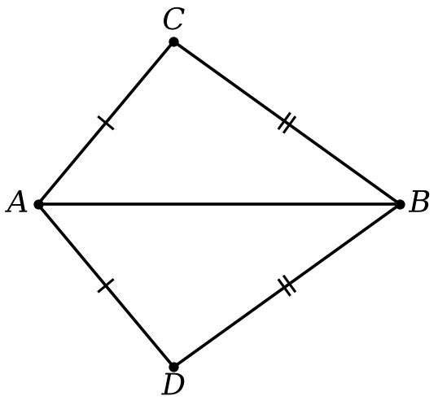

TRƯỜNG THCS ………………………
ĐỀ KIỂM TRA GIỮA HỌC KÌ I – NĂM HỌC 2026 – 2027
MÔN: TOÁN 7 – Sách Kết nối tri thức với cuộc sống
Thời gian làm bài: 90 phút (không kể thời gian giao đề)
ĐỀ SỐ 4
Họ và tên: ……………………………………………… Lớp: ………… Số báo danh: …………

A. TRẮC NGHIỆM (3,0 điểm)
Phần I. Câu trắc nghiệm nhiều phương án lựa chọn (1,0 điểm). Thí sinh trả lời từ câu 1 đến câu 4. Mỗi câu hỏi thí sinh chỉ chọn một phương án.
Câu 1. Cách viết nào sau đây là đúng?
A. $−\frac{2}{3}∈N$ B. $−5∉Q$ C. $\frac{1}{2}∈Z$ D. $−0,4∈Q$
Câu 2. Kết quả của phép tính ${\left(3^{2}\right)}^{4}$ là
A. $3^{6}$ B. $3^{8}$ C. $3^{16}$ D. $9^{8}$
Câu 3. Phân số nào sau đây viết được dưới dạng số thập phân hữu hạn?
A. $\frac{1}{6}$ B. $\frac{2}{15}$ C. $\frac{7}{40}$ D. $\frac{5}{9}$
Câu 4. Qua một điểm nằm ngoài một đường thẳng, có bao nhiêu đường thẳng song song với đường thẳng đó?
A. Không có. B. Chỉ có một. C. Có hai. D. Có vô số.
Phần II. Câu trắc nghiệm đúng sai (1,0 điểm). Trong mỗi ý a), b), c), d) ở câu 5, thí sinh chọn đúng hoặc sai.
Câu 5. Cho tam giác $ABC$ có $\hat{A}={60}^{∘}$ và $\hat{B}=2\hat{C}$.
a) $\hat{B}={60}^{∘}$.
b) $\hat{B}+\hat{C}={120}^{∘}$.
c) Tam giác $ABC$ là tam giác tù.
d) $\hat{C}={40}^{∘}$.
Phần III. Câu trắc nghiệm trả lời ngắn (1,0 điểm). Thí sinh trả lời từ câu 6 đến câu 9.
Câu 6. Tính $1,5+\left(−\frac{3}{4}\right)$ (viết kết quả dưới dạng số thập phân).
Câu 7. Tìm $x$, biết $2x+\frac{1}{2}=\frac{9}{2}$.
Câu 8. Tính giá trị của biểu thức $\frac{4^{5}}{2^{8}}$.
Câu 9. Cho $\hat{xOy}$ và $\hat{yOx′}$ là hai góc kề bù, $\hat{xOy}={110}^{∘}$. Tia $Ot$ là tia phân giác của $\hat{yOx′}$. Tính số đo $\hat{tOx′}$ (đơn vị: độ).

B. TỰ LUẬN (7,0 điểm)
Bài 1 (1,0 điểm). Tính (hợp lí nếu có thể):
a) $25⋅{\left(−\frac{1}{5}\right)}^{3}+\frac{1}{5}−2⋅{\left(−\frac{1}{2}\right)}^{2}$;
b) $\frac{3}{5}:\left(−\frac{1}{15}−\frac{1}{6}\right)+\frac{3}{5}:\left(−\frac{1}{3}−\frac{16}{15}\right)$.
Bài 2 (1,5 điểm). Tìm $x$, biết:
a) $−\frac{5}{6}+x=\frac{1}{4}$;
b) $\left(x+\frac{1}{5}\right):\frac{3}{4}=−\frac{2}{3}$;
c) $3^{x−1}+5⋅3^{x−1}=162$.
Bài 3 (1,0 điểm). Một chiếc áo có giá niêm yết là $250 000$ đồng. Nhân dịp khai trương, cửa hàng giảm giá $\frac{1}{5}$ giá niêm yết. Riêng khách hàng có thẻ thành viên được giảm thêm $\frac{1}{10}$ giá đã giảm. Bạn An có thẻ thành viên, hỏi bạn An phải trả bao nhiêu tiền để mua chiếc áo đó?
Bài 4 (1,5 điểm). Cho hình vẽ bên, tam giác $ABC$ có $\hat{B}={60}^{∘}$, $\hat{C}={45}^{∘}$; đường thẳng $a$ đi qua $A$ và song song với $BC$.
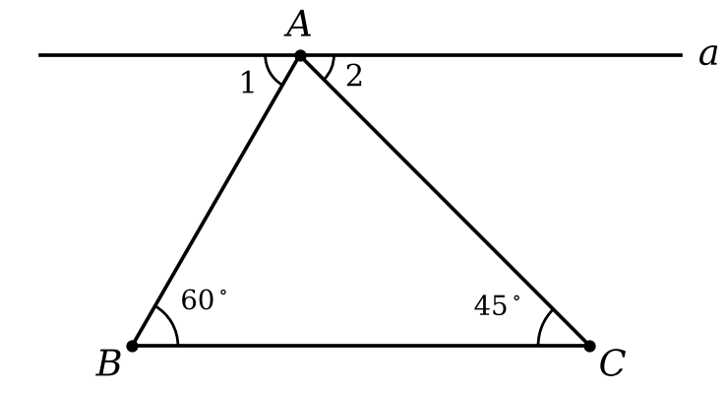
a) Tính số đo $\hat{A_{1}}$.
b) Tính số đo $\hat{A_{2}}$.
c) Tính số đo $\hat{BAC}$.
Bài 5 (1,5 điểm). Cho tứ giác $ABCD$ có $AB=CD$ và $AD=BC$ (như hình vẽ dưới đây).
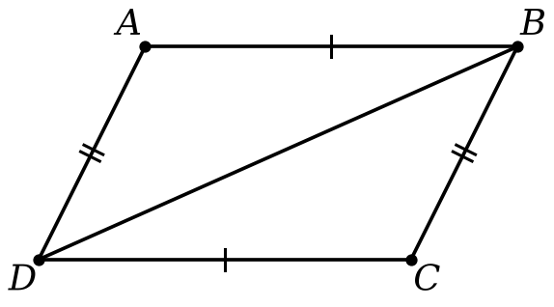
a) Chứng minh $△ABD=△CDB$.
b) Chứng minh $AB∥CD$.
c) Chứng minh $AD∥BC$.
Bài 6 (0,5 điểm). Tính tổng $B=1+\frac{1}{2}+\frac{1}{2^{2}}+\frac{1}{2^{3}}+…+\frac{1}{2^{100}}$.
——— HẾT ———
Giáo viên coi kiểm tra không giải thích gì thêm.

HƯỚNG DẪN CHẤM – ĐỀ SỐ 4

A. TRẮC NGHIỆM (3,0 điểm)
Phần I. Mỗi câu trả lời đúng được 0,25 điểm.
Câu | 1 | 2 | 3 | 4
Đáp án | D | B | C | B
Phần II. Mỗi ý trả lời đúng được 0,25 điểm.
Câu 5 | a) | b) | c) | d)
Đáp án | Sai | Đúng | Sai | Đúng
Phần III. Mỗi câu trả lời đúng được 0,25 điểm.
Câu | 6 | 7 | 8 | 9
Đáp án | 0,75 | 2 | 4 | 35

B. TỰ LUẬN (7,0 điểm)
Bài | Nội dung | Điểm
1a | $=25⋅\left(−\frac{1}{125}\right)+\frac{1}{5}−2⋅\frac{1}{4}=−\frac{1}{5}+\frac{1}{5}−\frac{1}{2}$ | 0,25
 | $=−\frac{1}{2}$ | 0,25
1b | $=\frac{3}{5}:\left(−\frac{7}{30}\right)+\frac{3}{5}:\left(−\frac{7}{5}\right)=−\frac{18}{7}+\left(−\frac{3}{7}\right)$ | 0,25
 | $=−\frac{21}{7}=−3$ | 0,25
2a | $x=\frac{1}{4}+\frac{5}{6}=\frac{3}{12}+\frac{10}{12}$ | 0,25
 | $x=\frac{13}{12}$. Vậy $x=\frac{13}{12}$. | 0,25
2b | $x+\frac{1}{5}=−\frac{2}{3}⋅\frac{3}{4}=−\frac{1}{2}$ | 0,25
 | $x=−\frac{1}{2}−\frac{1}{5}=−\frac{7}{10}$. Vậy $x=−\frac{7}{10}$. | 0,25
2c | $3^{x−1}⋅\left(1+5\right)=162$, suy ra $3^{x−1}=27=3^{3}$ | 0,25
 | $x−1=3$, $x=4$. Vậy $x=4$. | 0,25
3 | Số tiền được giảm lần thứ nhất: $250 000⋅\frac{1}{5}=50 000$ (đồng). | 0,25
 | Giá chiếc áo sau khi giảm lần thứ nhất: $250 000−50 000=200 000$ (đồng). | 0,25
 | Số tiền bạn An được giảm thêm: $200 000⋅\frac{1}{10}=20 000$ (đồng). | 0,25
 | Số tiền bạn An phải trả: $200 000−20 000=180 000$ (đồng). | 0,25
4a | Vì $a∥BC$ nên $\hat{A_{1}}=\hat{B}$ (hai góc so le trong) | 0,25
 | Do đó $\hat{A_{1}}={60}^{∘}$. | 0,25
4b | Vì $a∥BC$ nên $\hat{A_{2}}=\hat{C}$ (hai góc so le trong) | 0,25
 | Do đó $\hat{A_{2}}={45}^{∘}$. | 0,25
4c | Ta có $\hat{A_{1}}+\hat{BAC}+\hat{A_{2}}={180}^{∘}$ | 0,25
 | nên $\hat{BAC}={180}^{∘}−{60}^{∘}−{45}^{∘}={75}^{∘}$. | 0,25
5 | Ghi GT – KL đúng. | 0,25
5a | Xét $△ABD$ và $△CDB$ có: $AB=CD$ (gt); $AD=CB$ (gt); $BD$ là cạnh chung. | 0,25
 | Do đó $△ABD=△CDB$ (c.c.c). | 0,25
5b | Từ câu a suy ra $\hat{ABD}=\hat{CDB}$ (hai góc tương ứng). | 0,25
 | Mà $\hat{ABD}$ và $\hat{CDB}$ ở vị trí so le trong nên $AB∥CD$. | 0,25
5c | Từ câu a suy ra $\hat{ADB}=\hat{CBD}$ (hai góc tương ứng), mà hai góc này ở vị trí so le trong nên $AD∥BC$. | 0,25
6 | $2B=2+1+\frac{1}{2}+…+\frac{1}{2^{99}}$ | 0,25
 | $2B−B=2−\frac{1}{2^{100}}$. Vậy $B=2−\frac{1}{2^{100}}$. | 0,25
Lưu ý: Học sinh làm cách khác đúng vẫn cho điểm tối đa theo thang điểm tương ứng. Bài hình không vẽ hình hoặc vẽ hình sai không chấm phần tương ứng.

TRƯỜNG THCS ………………………
ĐỀ KIỂM TRA GIỮA HỌC KÌ I – NĂM HỌC 2026 – 2027
MÔN: TOÁN 7 – Sách Kết nối tri thức với cuộc sống
Thời gian làm bài: 90 phút (không kể thời gian giao đề)
ĐỀ SỐ 5
Họ và tên: ……………………………………………… Lớp: ………… Số báo danh: …………

A. TRẮC NGHIỆM (3,0 điểm)
Phần I. Câu trắc nghiệm nhiều phương án lựa chọn (1,0 điểm). Thí sinh trả lời từ câu 1 đến câu 4. Mỗi câu hỏi thí sinh chỉ chọn một phương án.
Câu 1. Số hữu tỉ lớn nhất trong các số sau là
A. $−0,6$ B. $\frac{3}{10}$ C. $−\frac{1}{2}$ D. $\frac{2}{5}$
Câu 2. Kết quả của phép tính ${\left(−0,5\right)}^{2}$ là
A. $0,25$ B. $−0,25$ C. $1$ D. $−1$
Câu 3. Phân số $\frac{5}{11}$ được viết dưới dạng số thập phân là
A. $0,45$ B. $0,\left(45\right)$ C. $0,4\left(5\right)$ D. $0,\left(4\right)$
Câu 4. Phần giả thiết của định lí “Nếu một đường thẳng cắt hai đường thẳng song song thì hai góc đồng vị bằng nhau” là
A. Hai góc đồng vị bằng nhau.
B. Hai đường thẳng song song.
C. Một đường thẳng cắt hai đường thẳng song song.
D. Một đường thẳng cắt hai đường thẳng.
Phần II. Câu trắc nghiệm đúng sai (1,0 điểm). Trong mỗi ý a), b), c), d) ở câu 5, thí sinh chọn đúng hoặc sai.
Câu 5. Xét tính đúng, sai của các khẳng định sau:
a) $\frac{7}{8}=0,875$.
b) Làm tròn số $12,467$ đến hàng phần mười ta được $12,4$.
c) $\frac{2}{3}=0,\left(6\right)$.
d) Phân số $\frac{3}{14}$ viết được dưới dạng số thập phân hữu hạn.
Phần III. Câu trắc nghiệm trả lời ngắn (1,0 điểm). Thí sinh trả lời từ câu 6 đến câu 9.
Câu 6. Tính giá trị của biểu thức ${\left(\frac{3}{2}\right)}^{2}−\frac{1}{4}$.
Câu 7. Tìm $x$, biết $\frac{3}{5}−x=\frac{1}{10}$ (viết kết quả dưới dạng số thập phân).
Câu 8. Cho tam giác $ABC$ có $\hat{A}={100}^{∘}$ và $\hat{B}=\hat{C}$. Tính số đo $\hat{B}$ (đơn vị: độ).
Câu 9. Đường thẳng $c$ cắt hai đường thẳng song song $a$ và $b$. Biết hai góc trong cùng phía tạo thành có hiệu bằng ${40}^{∘}$. Tính số đo góc lớn hơn (đơn vị: độ).

B. TỰ LUẬN (7,0 điểm)
Bài 1 (1,0 điểm). Tính (hợp lí nếu có thể):
a) $\frac{13}{17}⋅\frac{−2}{5}+\frac{4}{17}⋅\frac{−2}{5}−\frac{3}{5}$; b) $\frac{2^{10}⋅3^{5}}{4^{4}⋅3^{4}}$.
Bài 2 (1,5 điểm). Tìm $x$, biết:
a) $\frac{3}{4}+x=−\frac{1}{2}$;
b) $\left(\frac{2}{3}−x\right)⋅\frac{5}{2}=\frac{5}{6}$;
c) $\left(x−\frac{1}{2}\right)⋅\left(x+\frac{2}{3}\right)=0$.
Bài 3 (1,0 điểm). Một bể nước dạng hình hộp chữ nhật có chiều dài $2,5$ m, chiều rộng $1,6$ m và chiều cao $1,2$ m. Lượng nước hiện có trong bể chiếm $\frac{3}{4}$ thể tích của bể. Hỏi cần bơm thêm bao nhiêu lít nước nữa để bể đầy? (Biết $1 m^{3}=1 000$ lít.)
Bài 4 (1,5 điểm). Cho hình vẽ bên, đường thẳng $c$ cắt hai đường thẳng $a$, $b$ lần lượt tại $A$, $B$ và $\hat{A_{1}}=\hat{B_{1}}={110}^{∘}$.
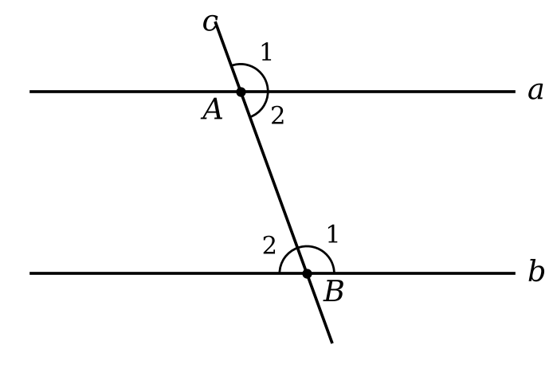
a) Chứng minh $a∥b$.
b) Tính số đo $\hat{A_{2}}$ và $\hat{B_{2}}$.
c) Tia phân giác của $\hat{B_{2}}$ cắt đường thẳng $a$ tại $K$. Tính số đo $\hat{AKB}$.
Bài 5 (1,5 điểm). Cho hai tam giác $ABC$ và $DCB$ có $AB=DC$, $AC=DB$; hai điểm $A$ và $D$ nằm cùng phía đối với đường thẳng $BC$. Gọi $O$ là giao điểm của $AC$ và $BD$.
a) Chứng minh $△ABC=△DCB$.
b) Chứng minh $\hat{ABD}=\hat{DCA}$.
c) Biết $\hat{ACB}={40}^{∘}$. Tính số đo $\hat{BOC}$ và $\hat{AOB}$.
Bài 6 (0,5 điểm). Tìm các số nguyên $x$ để biểu thức $A=\frac{2x+5}{x+1}$ có giá trị là số nguyên.
——— HẾT ———
Giáo viên coi kiểm tra không giải thích gì thêm.

HƯỚNG DẪN CHẤM – ĐỀ SỐ 5

A. TRẮC NGHIỆM (3,0 điểm)
Phần I. Mỗi câu trả lời đúng được 0,25 điểm.
Câu | 1 | 2 | 3 | 4
Đáp án | D | A | B | C
Phần II. Mỗi ý trả lời đúng được 0,25 điểm.
Câu 5 | a) | b) | c) | d)
Đáp án | Đúng | Sai | Đúng | Sai
Phần III. Mỗi câu trả lời đúng được 0,25 điểm.
Câu | 6 | 7 | 8 | 9
Đáp án | 2 | 0,5 | 40 | 110

B. TỰ LUẬN (7,0 điểm)
Bài | Nội dung | Điểm
1a | $=\frac{−2}{5}⋅\left(\frac{13}{17}+\frac{4}{17}\right)−\frac{3}{5}=\frac{−2}{5}⋅1−\frac{3}{5}$ | 0,25
 | $=−\frac{5}{5}=−1$ | 0,25
1b | $=\frac{2^{10}⋅3^{5}}{{\left(2^{2}\right)}^{4}⋅3^{4}}=\frac{2^{10}⋅3^{5}}{2^{8}⋅3^{4}}$ | 0,25
 | $=2^{2}⋅3=12$ | 0,25
2a | $x=−\frac{1}{2}−\frac{3}{4}=−\frac{2}{4}−\frac{3}{4}$ | 0,25
 | $x=−\frac{5}{4}$. Vậy $x=−\frac{5}{4}$. | 0,25
2b | $\frac{2}{3}−x=\frac{5}{6}:\frac{5}{2}=\frac{1}{3}$ | 0,25
 | $x=\frac{2}{3}−\frac{1}{3}=\frac{1}{3}$. Vậy $x=\frac{1}{3}$. | 0,25
2c | $x−\frac{1}{2}=0$ hoặc $x+\frac{2}{3}=0$ | 0,25
 | $x=\frac{1}{2}$ hoặc $x=−\frac{2}{3}$. Vậy $x∈\left\{\frac{1}{2};−\frac{2}{3}\right\}$. | 0,25
3 | Thể tích của bể: $2,5⋅1,6⋅1,2=4,8$ ($m^{3}$). | 0,25
 | Lượng nước hiện có trong bể: $4,8⋅\frac{3}{4}=3,6$ ($m^{3}$). | 0,25
 | Lượng nước cần bơm thêm: $4,8−3,6=1,2$ ($m^{3}$). | 0,25
 | Đổi $1,2 m^{3}=1 200$ lít. Vậy cần bơm thêm $1 200$ lít nước. | 0,25
4a | Ta có $\hat{A_{1}}=\hat{B_{1}}={110}^{∘}$ | 0,25
 | mà $\hat{A_{1}}$ và $\hat{B_{1}}$ ở vị trí đồng vị nên $a∥b$. | 0,25
4b | $\hat{A_{2}}={180}^{∘}−\hat{A_{1}}={180}^{∘}−{110}^{∘}={70}^{∘}$ (hai góc kề bù). | 0,25
 | $\hat{B_{2}}={180}^{∘}−\hat{B_{1}}={180}^{∘}−{110}^{∘}={70}^{∘}$ (hai góc kề bù). | 0,25
4c | Lấy điểm $E$ trên đường thẳng $b$ sao cho tia $BE$ là một cạnh của $\hat{B_{2}}$. Vì $BK$ là tia phân giác của $\hat{B_{2}}$ nên $\hat{KBE}=\frac{{70}^{∘}}{2}={35}^{∘}$. | 0,25
 | Vì $a∥b$ nên $\hat{AKB}=\hat{KBE}={35}^{∘}$ (hai góc so le trong). | 0,25
5 | Vẽ hình, ghi GT – KL đúng.  (Hình vẽ ở cuối hướng dẫn chấm) | 0,25
5a | Xét $△ABC$ và $△DCB$ có: $AB=DC$ (gt); $AC=DB$ (gt); $BC$ là cạnh chung. | 0,25
 | Do đó $△ABC=△DCB$ (c.c.c). | 0,25
5b | Từ câu a: $\hat{ABC}=\hat{DCB}$ và $\hat{ACB}=\hat{DBC}$ (các góc tương ứng). Suy ra $\hat{ABC}−\hat{DBC}=\hat{DCB}−\hat{ACB}$, tức là $\hat{ABD}=\hat{DCA}$. | 0,25
5c | $\hat{OBC}=\hat{DBC}=\hat{ACB}={40}^{∘}$, $\hat{OCB}={40}^{∘}$. Trong $△OBC$: $\hat{BOC}={180}^{∘}−{40}^{∘}−{40}^{∘}={100}^{∘}$. | 0,25
 | $\hat{AOB}={180}^{∘}−\hat{BOC}={80}^{∘}$ (hai góc kề bù). | 0,25
6 | Điều kiện $x≠−1$. Ta có $A=\frac{2\left(x+1\right)+3}{x+1}=2+\frac{3}{x+1}$. $A$ nguyên khi $3$ chia hết cho $x+1$. | 0,25
 | $x+1∈\{1;−1;3;−3\}$, suy ra $x∈\{0;−2;2;−4\}$ (thoả mãn). | 0,25
Lưu ý: Học sinh làm cách khác đúng vẫn cho điểm tối đa theo thang điểm tương ứng. Bài hình không vẽ hình hoặc vẽ hình sai không chấm phần tương ứng.
Hình vẽ bài 5:
